**量化交易-資金費率套利**

根據標題，我們廢不多說，直接切入重點

* 什麼是資金費率?

資金費率（Funding Rate）是加密貨幣交易所用來調整合約價格的一種機制。這種機制主要應用在永續合約（Perpetual Contracts）中，這是一種無限期限的合約，不同於期貨合約有特定到期日。

資金費率的計算方式通常基於合約當前價格和指數價格之間的差異，以確保合約價格與實際市場價格之間保持接近一致。這有助於防止合約價格與實際市場價格之間的過度偏離。

* 資金費率的正負之分

1. 正資金費率：當市場多頭（bullish）過於強勢，合約價格高於指數價格時，正資金費率會被應用。這時空頭交易者支付給多頭交易者，以促使合約價格回歸到實際市場價格，使市場重新平衡。

2. 負資金費率：當市場空頭（bearish）過於強勢，合約價格低於指數價格時，負資金費率會被應用。這時多頭交易者支付給空頭交易者，以促使合約價格回歸到實際市場價格，同樣是為了使市場重新平衡。

基於上面的資訊，我有了一個大膽的想法

**只要我在資金費率為正的情況下做空合約，那我不就可以領到資金費?**

* 基於上面的想法，我做了一個量化交易的策略發想

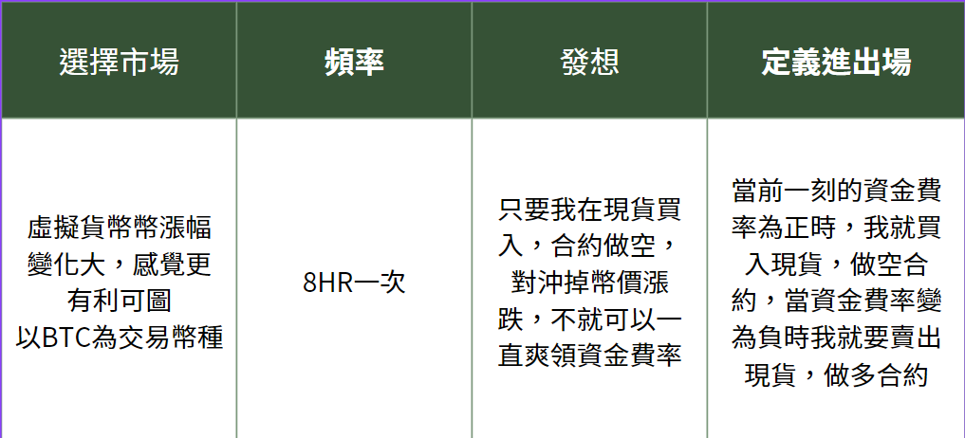

選擇市場的部分，因為還不確定和幣種的關係，所以先以BTC做測試

頻率的部分則是因為現在資金費率在各交易所都是每8小時結算一次

底下，就進入我們的策略回測。

* 策略回測實作須注意

1. 資料 : 資料的獲取及資料缺失的處理。
2. 定義進出場 : 進出場的條件是什麼，以及進出場時間。
3. 倉位調整 : 倉位的減少和增加該如何調整

首先，資料的部分，是抓Binance上提供的資料，在獲取資金費率的資料後，對其進行了觀察和分析。

* BTC 資金費率觀察

**Year 2020 - Positive Ratio: 85.61%**

**Year 2021 - Positive Ratio: 92.69%**

**Year 2022 - Positive Ratio: 77.90%**

**Year 2023 - Positive Ratio: 89.32%**

從這裡我們發現，資金費率長期都是正的狀態，這也進一步證實了我們的想法是可以實行的。

接著我們觀察資金費率為正和為負的持續時間分布，因為前面提到我是在資金費率為負的時候就出場，但如過持續時間不長，也許我付資金費的錢比我付的手續費還要來的低，我就沒有必要出場了，所以底下是畫出了資金費率為正和為負的持續時間分布。

Average Negative Duration: 18.028169014084508 hours

Average Positive Duration: 105.39622641509433 hours

觀察到資金費率維持負的時間實在是非常短，如同前面所提，我改變策略

* 根據以上策略回測的實作結果

1. **urns: 7.12%**
2. **2021 Returns: 10.23%**
3. **2022 Returns: 5.23%**
4. **2023 Returns: 6.97%**

從這個回測結果來看，因為真實市場的滑價和不確定性更多，所以實際上執行這個策略的回報一定會是更低的，所以這對我來說並不是一個很好的策略，應該說，我會選擇其他獲利能力更好的策略，當然，相對的風險也會越高，所以我就開始思考為何回測績效會不夠出色，我想到了幾個原因。

* 策略回測問題

1. BTC的資金費率不夠高

資金費率長期維持在0.001%，這樣的量確實遠遠不足。

1. 雙向進行?

這邊我只進行單向，原因是BTC的資金費率長期維持正的狀態，那如果我能找到一個來回變動次數較多的幣種呢?

1. 分批進場?

分批進場是一個可以降低風險的方式，避免因位資金費率轉為負而造成的缺失。

而我針對第一個推測，做了近一步的探究，我在Binance上找到了一個資金費率漲幅更大的幣種-BNB，接著，我就對其做一樣的分析。

* BNB資金費率觀察

**Year 2020 - Positive Ratio: 37.70%**

**Year 2021 - Positive Ratio: 41.37%**

**Year 2022 - Positive Ratio: 0.46%**

**Year 2023 - Positive Ratio: 22.47%**

從數據我們看的出來，BNB的幅度大於BTC，且其在正及負的來回次數也是遠大於BTC，這也跟我們上面推測的第2點相符合，於是我們針對BNB，做了一個新的策略發想，如下:

根據以上策略，我們得到的實作結果

* 實作結果

**2020 Returns: 20.12%**

**2021 Returns: 35.67%**

**2022 Returns: 10.37%**

**2023 Returns: 16.97%**

相對於BTC，這次的回測結果，明顯是高於BNB，且算是非常不錯的績效，而且在波動較大的2020和2021，也的確獲得了更高的績效，但若以套利來講，這樣子的報酬可能太高，畢竟風險低，相對的報酬就不會這麼高，正常套利超過10%已經都算不錯了，所以這個策略可能存在著某些問題，需要我進一步的去做檢查和Debug，但整體而言，我也證明了資費套利的可行性，給各位一個簡單的參考。

* 未來研究方向

1. 針對套利: 根據前面所提進行不同的版本修正，看能不能取得更好的績效，另外就是利用爬蟲爬取Bitget上的資料，針對當下資金費率最高的幣種做操作，這會獲取最高的報酬。
2. CTA指標測略: RSI超賣而MFI表明買方力量強時，可能是一個強有力的買入信號。
3. 針對量化**:** 針對我在市場上觀察到的特性，利用量化的方式讓他能夠變成一個交易策略，目前初步想法是針對上市幣的分析，因為上市幣的波動很大，更有利可圖。

以上就是本學期讀書會的一個成果，下學期希望也可以學會CTA指標策略，學習最佳化等等更多的東西。